МИНИСТЕРСТВО НАУКИ И ВЫСШЕГО ОБРАЗОВАНИЯ
РОССИЙСКОЙ ФЕДЕРАЦИИ

ФЕДЕРАЛЬНОЕ ГОСУДАРСТВЕННОЕ
БЮДЖЕТНОЕ ОБРАЗОВАТЕЛЬНОЕ УЧРЕЖДЕНИЕ
ВЫСШЕГО ОБРАЗОВАНИЯ

«ВЯТСКИЙ ГОСУДАРСТВЕННЫЙ УНИВЕРСИТЕТ»

Факультет автоматики и вычислительной техники

Кафедра радиоэлектронных средств

Практическая работа №9
«Формирование сигнала заданной формы»
Вариант 3

Выполнил: студент группы ИНБб-3301-02-00 /Н. А. Емцова/

Проверил: преподаватель кафедры РЭС /М. А. Земцов/

Киров 2026
Задание:
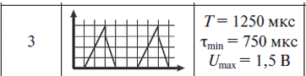

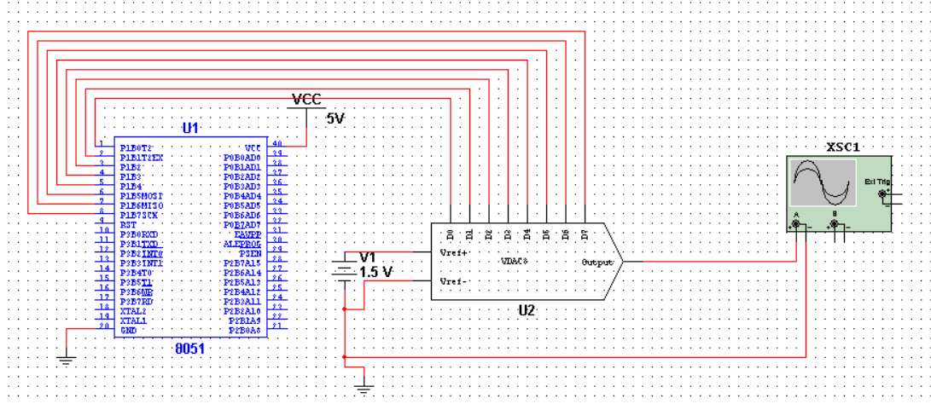
Рисунок 1 – Схема в Multisim
Код:
#include <8051.h>

unsigned char code dac_codes[167] = {

0x00, 0x04, 0x08, 0x0C, 0x0F, 0x13, 0x17, 0x1B,
0x1F, 0x23, 0x27, 0x2B, 0x2E, 0x32, 0x36, 0x3A,
0x3E, 0x42, 0x46, 0x4A, 0x4D, 0x51, 0x55, 0x59,
0x5D, 0x61, 0x65, 0x69, 0x6C, 0x70, 0x74, 0x78,
0x7C, 0x80, 0x84, 0x88, 0x8B, 0x8F, 0x93, 0x97,
0x9B, 0x9F, 0xA3, 0xA7, 0xAA, 0xAE, 0xB2, 0xB6,
0xBA, 0xBE, 0xC2, 0xC6, 0xC8, 0xCD, 0xD1, 0xD5,
0xD9, 0xDD, 0xE1, 0xE5, 0xE8, 0xEC, 0xF0, 0xF4,
0xF8, 0xFC, 0xFF, 0xFF,

0xC0,

0xBA, 0xB4, 0xAE, 0xA8, 0xA2, 0x9C, 0x96, 0x90,
0x8A, 0x84, 0x7E, 0x78, 0x72, 0x6D, 0x67, 0x61,
0x5B, 0x55, 0x4F, 0x49, 0x43, 0x3D, 0x37, 0x31,
0x2B, 0x25, 0x1F, 0x19, 0x13, 0x0D, 0x07, 0x03,
0x00, 0x00, 0x00,

0x00, 0x00, 0x00, 0x00, 0x00, 0x00, 0x00, 0x00,
0x00, 0x00, 0x00, 0x00, 0x00, 0x00, 0x00, 0x00,
0x00, 0x00, 0x00, 0x00, 0x00, 0x00, 0x00, 0x00,
0x00, 0x00, 0x00, 0x00, 0x00, 0x00, 0x00, 0x00,
0x00, 0x00, 0x00, 0x00, 0x00, 0x00, 0x00, 0x00,
0x00, 0x00, 0x00, 0x00, 0x00, 0x00, 0x00, 0x00,
0x00, 0x00, 0x00, 0x00, 0x00, 0x00, 0x00, 0x00,
0x00, 0x00, 0x00, 0x00, 0x00, 0x00,0x00,
};

unsigned char step = 0;

void main(void) {
P1 = dac_codes[0];
TMOD = 0x01;

while(1) {
step++;
if(step >= 167) {
step = 0;
}

P1 = dac_codes[step];
}
}

